实验名称：棱镜摄谱和光谱分析
实验原理：
本次实验所用的是可见光范围内的小型棱镜摄谱仪，S为光源， L为透镜，使S发出的发散光会聚后均匀照亮狭缝，S₁为狭缝，以控制入射光的宽度；L₁的焦距位于S₁，这样可以产生平行光，经棱镜折射后再由L₂和L₃会聚到照相底板F.
本次实验中使用铁谱作为已知谱，中间为氦谱作为未知谱.因为铁光谱谱线丰富，而且几乎每一条谱线的波长都被准确地测定，故只要并列拍摄铁光谱与未知样品光谱，并对所摄的底片进行测量，通过计算即可求出未知谱线的波长. 在靠近待测波长λ_{x}的两侧，选两条波长λ₁和λ₂为已知的谱线，用读数显微镜测出三条谱线在底板上对应位置的数值和，依据线性关系，求出λ_{x}值。我们利用插值法，将λ₁与l₁-l₂近似看成线性关系，则
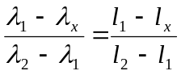
实验中必须用投影仪将底片上的谱图放大以便识谱和读谱；台式投影仪上有读数装置，可以直接测量各相邻谱线间的距离，而光谱投影仪则需要将底片放到读数显微镜上来测量相邻谱线的距离.

数据处理：
调节仪器并观察现象：
调节对象 | 现象 | 调节目的 | 数据
K | 光谱发生移动 | 调整改变光线对棱镜的入射角 | 42
θ | 各色光影像的清晰程度改变 | 使各色光均能在底片上清晰成像 | 2.0
L₂ | 同色光影像的清晰程度改变 | 使色散后的平行光变为会聚光 | 13.5
P₁ | 在底片上成像的位置 | 使成像在底片的中间位置 | 30
哈德曼光阑 | 观察到的位置不同 | 拍摄三条并列的光谱

- 第一条氦谱谱线

a_{x}=l₁-l_{x} | 1.071 | 1.018 | 1.061 | 1.072 | 1.086 | 1.082
a=l₂-l₁ | 0.738 | 0.755 | 0.748 | 0.713 | 0.716 | 0.737

有关于a_{x}的计算：
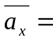1.065mm
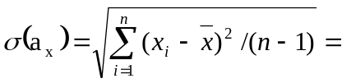0.025mm
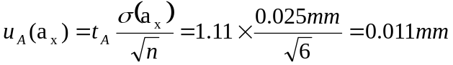
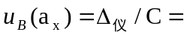0.004mm/3=0.001mm
P=0.68

有关于a的计算：
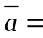0.734mm
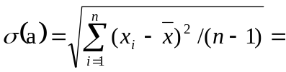0.017mm
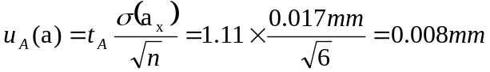
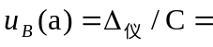0.004mm/3=0.001mm
P=0.68

有关于的λ_{x}计算：
λ₁=4957.307Å
λ₂=4918.999Å
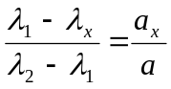
最终结果表示：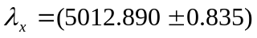Å P=0.68
误差分析： 由于绘制的谱线有一定宽度加上读数偏差，测量得到的数据会有一定误差。

- 第二条氦谱谱线

a_{x}=l₁-l_{x} | 1.698 | 1.688 | 1.714 | 1.695 | 1.683 | 1.719
a=l₂-l₁ | 0.295 | 0.323 | 0.306 | 0.339 | 0.303 | 0.318

有关于a_{x}的计算：
1.700mm
0.014mm
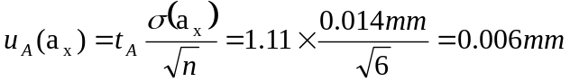
0.004mm/3=0.001mm
P=0.68

有关于a的计算：
0.314mm
0.016mm
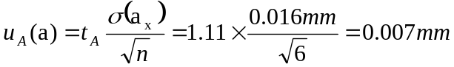
0.004mm/3=0.001mm
P=0.68

有关于的λ_{x}计算：
λ₁=4415.152Å
λ₂=4404.752Å
最终结果表示：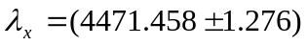Å P=0.68
误差分析： 由于绘制的谱线有一定宽度加上读数偏差，测量得到的数据会有一定误差。

思考题：
- 为什么在摄谱中要先拍摄氦谱而不能先拍铁谱？
因为拍摄氦谱前需要观察调节氦谱的位置，如果先拍摄铁谱，就必须将底片取下，调节好氦光灯的位置后，再装上底片，两次操作的过程中底片发生位移，拍摄出的谱线对于分析光谱就没有意义了。

- 为什么底片匣子要倾斜一个θ角？
因为各色光的波长不同，通过L₂后会聚成像，波长越短的光，折射率越小，焦距越长，要拍摄到各色光都清晰，底片必须倾斜一个角度。

- 分析你所拍摄的底片，对不理想之处找出原因
拍摄第一张时底片没有装正，拍摄的谱线不在底片的正中央，成像有些模糊，是由于对焦没有对好。拍摄第二张时爆光时间有些长，成像仍然模糊，谱线有点粗，但底片装正了，共轴调得也很好。

